* Índice:

**No se encontraron elementos de tabla de contenido.**

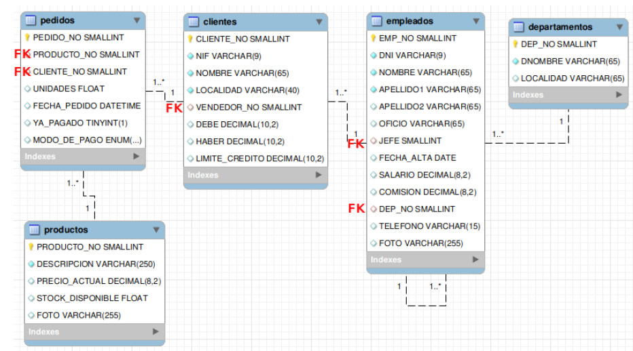

# Agrupamiento de registros (AVG, MAX,MIN, COUNT)

1. Media de *salario* de los empleados

SELECT avg(salario)

FROM empleados;

1. salario más bajo

SELECT min(salario)

FROM empleados;

1. salario más alto

SELECT max(salario)

FROM empleados;

1. cuántos clientes tiene la empresa

SELECT count(cliente_no)

FROM clientes;

1. cuántos empleados tienen la comisión vacía (NULL)

select count(*)

from empleados

where comision is null;

1. cuántos oficios distintos hay en la tabla de empleados

select count(distinct oficio)

from empleados;

1. En cuántas localidades distintas tenemos clientes

select count(distinct LOCALIDAD)

from clientes;

1. Salario más alto , más bajo y salario promedio en la empresa, Cada columna debe de mostrar una etiqueta significativa:

* salario más alto
* salario más bajo
* salario medio

select max(salario) as 'Salario más alto', min(salario) as 'Salario más bajo', avg(salario) as 'Salario medio'

from empleados;

1. Media de *salario* de los empleados con oficio *vendedor*

select avg(salario)

from empleados

where oficio='vendedor'

1. Media de ganancias (*salario* +*comisión*) de los empleados con oficio *vendedor*

select avg(salario+comision)

from empleados

where oficio='vendedor';

1. Media del importe de los pedidos (el importe de un pedido es: precio_actual * unidades)

select avg(PRECIO_ACTUAL * UNIDADES)

from pedidos inner join productos

on pedidos.producto_no = productos.producto_no;v

1. Importe del pedido más caro

select max(PRECIO_ACTUAL * UNIDADES)

from pedidos inner join productos

on pedidos.producto_no = productos.producto_no;

1. Número de empleados de la empresa y número de empleados del departamento de ventas.

select count(emp_no)

from empleados;

select count(emp_no)

from empleados inner join departamentos

on empleados.dep_no = departamentos.dep_no

where dnombre='ventas';

1. Cuántos empleados reciben comisión (ni está vacía la casilla ni es cero), la columna se llamará:

* 'Número de empleados con comisión

select count(*) as 'Número de empleados con comisión'

from empleados

where not (comision is null or comision like '0%');

1. Cuántos empleados ganan más de comisión que de sueldo y Cuántos empleados ganan más de sueldo que de comisión. Título de las columnas mostradas:

* Número de empleados que ganan más de comisión que de salario
* Número de empleados que ganan más de salario que de comisión

select count(*) as 'Número de empleados que ganan más de comisión que de salario'

from empleados

where comision > salario;

select count(*) as 'Número de empleados que ganan más de salario que de comisión'

from empleados

where comision < salario;

1. Cuál es el precio del producto más caro del que dispone la empresa; poner título significativo a la columna

select max(precio_actual) as 'Producto más caro'

from productos;

1. Cuál es el precio del producto más caro que se ha vendido en la empresa (es necesario que se haya vendido, no llega que esté en la tabla de productos); poner título significativo a la columna

select max(precio_actual) as 'Producto más caro vendido'

from productos inner join pedidos

on productos.PRODUCTO_NO = pedidos.producto_no

where YA_PAGADO='1';

1. en qué fecha hemos contratado al último empleado que se ha contratado.

select max(fecha_alta)

from empleados;

1. Cuántos empleados tiene directamente a su cargo el empleado 7698

select count(*)

from empleados

where jefe='7698';

1. Cuántos empleados no tienen jefe (tienen vacío el atributo jefe).

select count(*)

from empleados

where jefe is null;

1. Cuál es el pedido más antiguo de la empresa

select min(fecha_pedido)

from pedidos;

1. Cuánto dinero gasta en salarios la empresa, cuánto gasta en comisiones y cuánto gasta en total (salario + comisión); poner título significativo a las columnas

select sum(salario) as 'Gasto total en salarios', sum(comision) 'Gasto total en comisiones', sum(ifnull(salario,0)+ifnull(comision,0)) as 'Gasto total'

from empleados;

1. Cuántas mesas en total tenemos en stock (incluir todos los modelos de mesas en el cómputo).

select count(*)

from productos

where descripcion like '%mesa%' and STOCK_DISPONIBLE > 0;

1. Listar los productos que no tienen foto

select count(*)

from productos

where foto is null;

1. Cuánto dinero en total ha facturado la empresa en octubre de 1999

select sum(precio_actual * unidades)

from productos inner join pedidos

on productos.producto_no = pedidos.PRODUCTO_NO

where fecha_pedido like '1999-10-%';

1. Cuánto dinero en total ha facturado la empresa en 1999

select sum(precio_actual * unidades)

from productos inner join pedidos

on productos.producto_no = pedidos.PRODUCTO_NO

where fecha_pedido like '1999-%';

1. Cuánto dinero en total ha facturado la empresa entre junio de 1999 y mayo de 2000 (ambos meses inclusive)

select sum(precio_actual * unidades)

from productos inner join pedidos

on productos.producto_no = pedidos.PRODUCTO_NO

where fecha_pedido between '1999-06-01' and '2000-05-31';

1. Cuánto dinero en total ha facturado la empresa en su existencia.

select sum(precio_actual * unidades)

from productos inner join pedidos

on productos.producto_no = pedidos.PRODUCTO_NO;